简号 J1⑥38：残牍（守嘉）

来源出处
里耶古城一号井第六层出土，原整理号 6-38。
释文、注释：《里耶秦简牍校释》第一卷，第 27 页。
图版：秦簡字形庫（www.kaom.net）《里耶1》。

图片
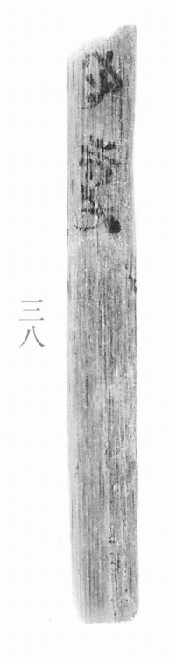
图1 里耶秦简 6-38 实物照片。出处：秦簡字形庫（www.kaom.net）《里耶1》图版。

释文
〼守嘉［1］6-38

文字
以下照录《里耶秦简牍校释》第一卷注文。
［1］嘉，人名。

书法
窄牍，正面存「守嘉」二字。（据图1）

简牍形制
残牍，单面书写。（据图1）

书写方式
墨色中等。（据图1）

美育价值
「守嘉」是代理县长官、名叫嘉的人。

